
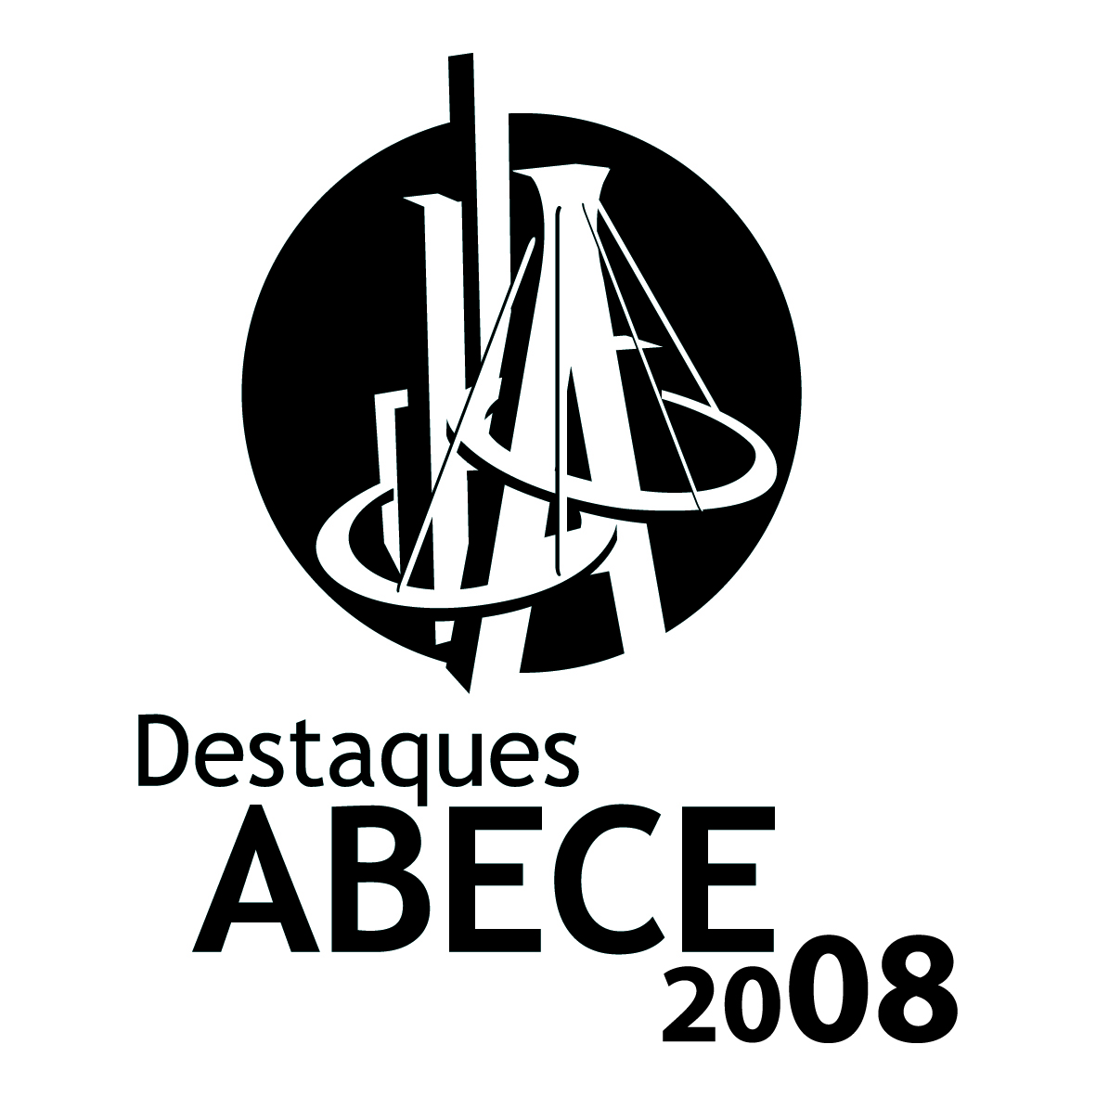

Indicação: ATEX do Brasil
Obra: Sede Administrativa da Petrobras (Vitória - ES)
Construtora: Consórcio OCCH (Odebrecht – Camargo Corrêa – Hochtief)
O projeto expressa a preocupação da empresa com a adoção de conceitos construtivos que resultem em eficiência energética, respeito ao meio ambiente e sistemas que evitem o desperdício de materiais. A obra contempla duas torres (leste e oeste), interligadas por um prédio central, auditório, além do edifício de utilidades, restaurante, empreiterópolis, portarias e dois blocos destinados aos centros de Realidade Virtual (CRV) e Data Center, num total aproximado de 100 mil m2 construídos, que ocupam em torno de 30% do terreno de aproximadamente 100 mil m2.
Profissionais homenageados:
- Virgilio Augusto Ramos - Engenheiro Civil pela Universidade de Luanda e Escola de Engenharia Kennedy com especialização em Estruturas pela UFMG (1981), sócio fundador e diretor da CEC Cia de Engenharia Civil Ltda. tendo projetado mais de 13 milhões de m2 de estruturas armadas e protendidas, sendo algumas muito arrojadas, como o Hospital São Luiz Anália Franco, câmara acústica de teste dos foguetes espaciais, sede da Honda da América Latina em lajes nervuradas protendidas, Hotel Hyatt, entre outras;
- Marcia Gama Chaves - Engenheira Civil pela Universidade Federal de Uberlândia (2003), é coordenadora do Departamento Expediente Técnico do Consórcio Odebrecth Camargo Corrêa Hochtief, em Vitória (ES), responsável pela interface entre Produção e demais departamentos no que se refere às consultas técnicas aos projetistas, acompanhamento das atividades/programações junto às empresas terceiras para atendimento à Produção (aço, concreto, formas pré-fabricadas, estrutura metálica, placas de fachada, esquadrias), estudos de projeto e levantamentos topográficos, controle/distribuição de projetos e AsBuilt, controles/levantamentos de dados para retroalimentação da Produção (produtividade/perda de concreto/metas de prazo/indicadores QSMS).

Indicação: Medabil Sistemas Construtivos
Obra: Universal Comercial Fonográfica (São Paulo - SP)
Construtora: Racional Engenharia
A atual sede da Universal Comercial Fonográfica, o Multimídia Trade Center, é hoje o maior centro de negócios do ramo fonográfico e de multimídia da América Latina. O prédio foi construído em cinco meses e chama a atenção por sua arquitetura moderna. Ele abriga todas as empresas do grupo e ainda conta com a Universal Eventos, espaço para lançamentos de CDs e DVDs, com direito a pocket-shows de renomados artistas para clientes e convidados; exposições, convenções, com capacidade para receber 1500 pessoas, palco de 340 m2, 211 poltronas, e um aconchegante bar.
Profissionais homenageados:
- Claudia Jacoponi - Formada pela FAU Santos (1986), trabalhou na Espanha, Itália, Inglaterra e Austrália em escritórios renomados, atuando tanto como urbanista, como em projetos institucionais e comerciais. No Brasil, tornou-se sócia da Alcindo Dell’Agnese Arquitetos Associados e tem se dedicado à arquitetura industrial, projetos voltados ao nicho da logística e obras de grande porte em que é importante a pesquisa de técnicas construtivas e tecnologia da construção;
- Cassiano Salton Coradin - Engenheiro Civil pela PUCRS (Pontifícia Universidade Católica do Rio Grande do Sul) com MBA em Gestão de Negócios pela UCS (Universidade de Caxias do Sul), atua desde 2001 no departamento de engenharia da Medabil Sistemas Construtivos S/A. Especialista em prédios de múltiplos andares estruturados em aço, além de possuir uma vasta experiência em obras metálicas pré-engenhadas e proteção de estruturas metálicas frente ao fogo e corrosão. Coordenou e gerenciou mais de 150 obras realizadas pela Medabil somando mais de 1 milhão de m2 de obras metálicas com ART.

Indicação: TQS Informática
Obra: Eldorado Business Tower (São Paulo - SP)
Construtora: Gafisa
Um dos edifícios mais altos de São Paulo, o Eldorado Business Tower foi submetido a dois tipos de ensaios, antes de sua construção: o de túnel de vento em modelo reduzido, para dimensionamento dos perfis, ancoragens, cálculo estrutural e ligas de alumínio; e o de desempenho dos caixilhos, em protótipo em escala natural. Uma de suas características é a eficiência energética e, por isso, recebeu a certificação internacional LEED (Green Building), sendo um Edifício Comercial padrão Triple A. A estrutura do andar tipo foi concebida em laje cogumelo protendida, com espessura de 20 cm, para respeitar a limitação de altura estipulada pelo Departamento de Aviação Civil e possibilitar os 32 andares desejados.

Profissionais homenageados:
- Ricardo Leopoldo e Silva França – Engenheiro, Mestre e Doutor pela EPUSP (Escola Politécnica da Universidade de São Paulo), professor de Graduação e Pós-graduação desta Universidade, co-responsável pela elaboração, em 1991, do Texto Base para a Nova NB1 (NBR 6118-03), membro da comissão de coordenação dos trabalhos de revisão desta Norma, titular da França & Associados Engenharia, tendo recebido diversos prêmios, membro do Conselho da ABECE, do ACI, CEB/FIB, IABSE, IBRACON, autor de vários projetos de edifícios de grande porte na cidade de São Paulo;
- Luis Fernando Ciniello Bueno - Engenheiro civil pela EPUSP (1992) com especialização em Administração pela FGV (2001) e MBAs em Gestão Imobiliária e Executivo para Empresas do Setor Imobiliário. Tem 19 anos de experiência em engenharia civil, em especial em coordenação de obras de torres comerciais e edifícios de alto e médio porte e padrão popular, na implantação em empreendimentos de Urbanização de Grande Porte e na coordenação de equipes em canteiros de obra civil.

Indicação: ULMA
Obra: Edifício Landmark (São Paulo - SP)
Construtora: Company S.A.
O edifício de escritórios tem concepção horizontalizada e diferencia-se dos seus vizinhos pelo formato das fachadas curvas e pelas saliências, que acentuam suas linhas horizontais, quebrando o efeito monolítico do grande volume envidraçado. O empreendimento, definido como multiusuário, tem pavimento-tipo planejado para até 18 unidades de escritórios, que podem ser reagrupadas em unidades maiores prevendo-se também o uso do andar inteiro para uma única organização. A obra tem 56 mil m2 de área construída, incluindo estacionamento, com cerca de 830 vagas distribuídas em quatro subsolos. As lajes nervuradas dos 13 andares-tipo e da cobertura têm 2.200 m2 cada uma, e a cobertura, pé direito de 6 m.
Profissionais homenageados:
- Nicola Antônio Fantini – Engenheiro civil pelo Instituto de Engenharia Paulista (1985) e com curso do PECE – Filosofia da Administração – Estratégias e Sistemas, já trabalhou como gerente de obras em importantes construtoras e atualmente é gerente de obras da Company, tendo trabalhado em mais de 20 obras.
- Minor Nagao - Engenheiro Civil pela Escola de Engenharia da Universidade Mackenzie (1960) com cursos em Concreto Estrutural e projetos em lajes protendidas. É sócio do Escritório Julio Kassoy e Mario franco Engenheiros Civis e participa de projetos de obras de arte, edificações comerciais, residenciais e industriais.

